Werkblad zondag 19 februari
Thema van de preek: Slapend gezegend
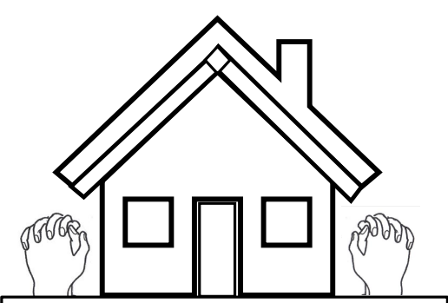
Als de HEERE het huis niet bouwt, tevergeefs zwoegen zijn bouwers eraan.
Psalm 127 : 1a

Wie heeft deze Psalm geschreven? David / Salomo / Asaf
Wat betekent zijn naam? zoon van de vrede/ zoon van vader
Wat is zijn andere naam? Jedidja / Absalom / Adonia
L E E R P S A L M
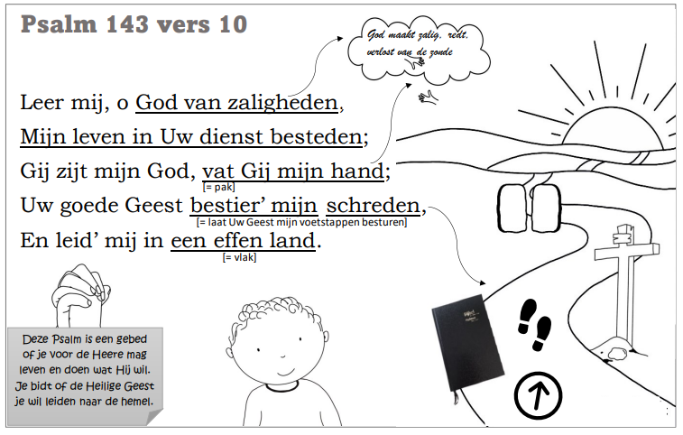

L E E R T E K S T - 1 Johannes 1 : 9
Als wij onze zonden belijden: Hij is getrouw en rechtvaardig om ons de zonde te vergeven en ons te reinigen van alle ongerechtigheid.
Schrijf de tekst over zo mooi als je kunt!
…………………………………………………………………………….
………………………………………………………………………………………………………………
………………………………………………………………………….
Luister goed naar de preek en streep door!
Salomo | vertrouwen | boer
bouwvakker | slaap | Jedidja
vrede | gezegend | rust
HEERE | tevergeefs | huis

Maak hier je eigen (aan)tekening!

KLEURPLAAT VOOR JOU!
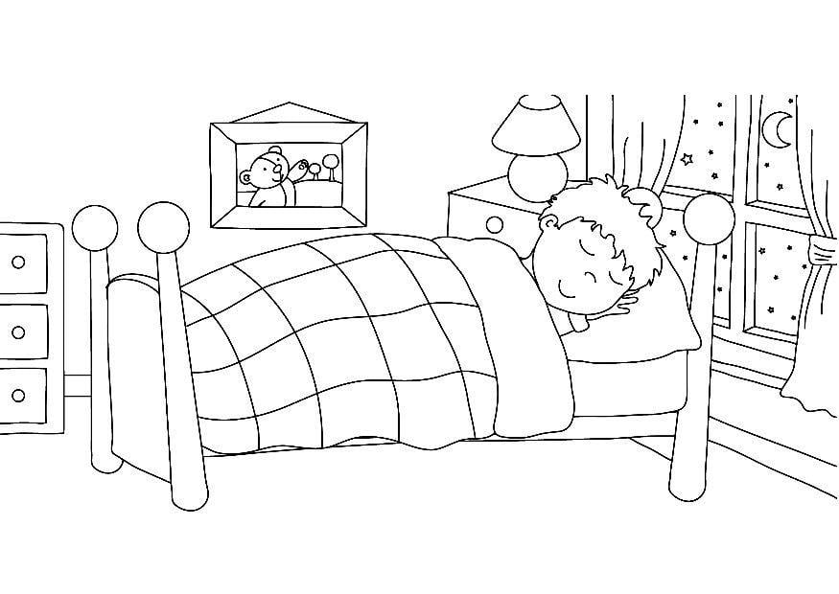

‘k Stel mijn vertrouwen op de HEER, mijn God.
Want in Zijn hand ligt heel mijn levenslot.
Hem heb ik lief, Zijn vrede woont in mij.
‘k Zie naar Hem op en ik weet: Hij is mij steeds nabij.

